Организационный план проекта.
В рамках данного Проекта планируется выполнить 5 скважино-операций по закачке БГС, 65 скважино-операций по закачке ПГС «Темпоскрин» 42 капитальных ремонта добывающих скважин и 20 капитальных ремонтов нагнетательных скважин по подготовке к закачке (в том числе со сменой задвижек, арматуры и НКТ). В табл. 1 представлены планируемые объемы внедрения технологии и ГТМ.

Таблица 1. Планируемые объемы внедрения технологии и проведения ГТМ по проекту на Советском и Западно-Полуденном месторождениях

Мероприятия | Кол. Скважино-операций, шт. | Стоимость работ, тыс. руб. | Дополнительная добыча нефти, тыс. т.
Закачка БГС и ПГС (со стоимостью реагентов) | 70 | 14884,6 | 113,1  в т.ч. в 2000 г.  81.5
КРС (доб. скв.) | 42 | 11357,8 | 113,1  в т.ч. в 2000 г.  81.5
КРС (наг. скв.) | 20 | 2800 | -
Замена арматуры | 10 | 550 | -
Замена НКТ | 10 | 1447,6 | -
Замена задвижек | 140 | 700 | -
Индикаторные исследования | 2 | 177
ГФР | 20 | 880 | -
Замена НКТ |  | 1650 | -
ГФР |  | 1650 | -
Спецтехника |  | 16826 | -
Реконстр. Трубопр. |  | 1681 | -
Научное сопровождение | - | 960 | -
ИТОГО | - | 55564 | -
Примечание: Курсивом выделены мероприятия по нагнетательным скважинам.

Горизонт расчета инвестиционного Проекта формально ограничен 18 месяцами (исходя из опыта применения рекомендуемых технологий, и с учетом коэффициента риска), но продолжительность технологического эффекта от внедрения ГТМ может быть большей.
Закупка реагентов и их доставка к месту проведения работ планируются в январе – августе 2000 г.
Период внедрения ГТМ в соответствии с графиком Проекта, составит 10 календарных месяцев, в том числе по видам работ:
- капитальный ремонт скважин (подготовка скважин под закачку БГС и ПГС) выполняется в течение 4 месяцев, начиная с января 2000 г.;
- индикаторные исследования выполняются на 2-х скважинах в феврале и апреле месяце;
- гидродинамические исследования выполняются по ходу проведения обработок скважин;
- закачка БГС выполняется за 2 календарных месяца, ПГС – за 7 месяцев, КРС добывающих скважин проводится в течение 10 месяцев начиная с января 2000 г.
Технологический эффект от проводимых работ, в соответствии с организационным планом будет получен со 1-го месяца внедрения (500 т/мес.), при условии выполнения работ в соответствии с графиком. Максимальное значение технологического эффекта по проекту будет достигнуто в октябре 2000 года (6.3 тыс.т/мес.). График проведения мероприятий представлен в прил. 1.
Мероприятия, необходимые для реализации проекта:
- Организация поставки реагентов;
- Мониторинг разработки участков воздействия, определение очередности обработок, включая контроль структуры фонда скважин, динамики обводнения и выработки запасов;
- Научно-техническое сопровождение. Включает в себя геолого-технологическое и экономическое обоснования, а также необходимые физико-химические исследования реагентов и композиций;
- Расчет базовых уровней добычи по участкам воздействия и группам скважин;
- Капитальный ремонт нагнетательных скважин;
- Капитальный ремонт добывающих скважин;
- Смена арматуры, задвижек, НКТ;
- Закачка реагентов и композиций;
- Индикаторные исследования до и после закачки композиции БГС;
- Геофизические исследования;
- Приобретение спецтехники;
- Реконструкция трубопровода;
- Расчет дополнительной добычи нефти;
- Расчет экономической эффективности проекта.

Бюджетные показатели предлагаемого проекта:
Расходная часть бюджета проекта составляет 58914.23 тыс. руб.
Дополнительная добыча нефти 113,1 тыс. т
Накопленная дисконтированная дополнительная чистая прибыль (NPV) составит 57569,6 тыс. руб.
Срок окупаемости 8 месяцев.
Бюджет проекта составлен на основании следующих условий:
- источником инвестиций являются инвестиционные средства Компании;
- выделение средств производится в соответствии с графиком финансирования проекта (Приложения 2);
- Возврат кредита начинается по мере получения положительных значений чистой прибыли;
- курс 1USD = 32 рубля
- расчетный период составляет 18 месяцев;
- мероприятия, направленные на увеличение добычи нефти и конечного коэффициента нефтеотдачи на месторождениях НГДУ «Стрежевойнефть» выполняются подрядчиком по калькуляциям, согласованным с НГДУ (в Приложениях 3, 4 приводится калькуляция затрат на закачку БГС и ПГС «Темпоскрин» соответственно);
- расчет эксплуатационных затрат на добычу дополнительной нефти за счет внедрения МУН осуществлялся на основе калькуляции затрат по НГДУ с разбивкой на условно-переменные и условно-постоянные затраты.
Расчетный объем закачиваемого раствора БГС на 1 нагнетательную скважину составляет 3000 м³ (концентрация ПАА – 0,12%, конц. сшивателя ХКК – 0.02%). Стоимость закачки 1 м³ раствора БГС составляет 92,1 руб./т. Расчетный объем закачки ПГС «Темпоскрин» составляет 200 м³ на скважину с расходом 1 т товарной формы реагента.
Доходная часть бюджета проекта формируется за счет поступлений от реализации дополнительно добытой нефти от внедрения мероприятий.
Потребность в кредите составляет 21226,8 тыс. руб. Инвестиции необходимы для выполнения работ на начальном этапе проекта, до тех пор, пока текущие затраты не будут покрываться поступлениями от реализации дополнительной нефти.
Доход от реализации дополнительно добытой нефти по установленной цене (1700 тыс. руб./т с НДС и акцизом) составит 147147,6 тыс. руб. Поступления от проекта распределятся следующим образом:

- НДС | 39865,0 | тыс. руб.
- акцизный сбор | 7122,8 | тыс. руб.
- плата за пользование недрами (роялти) | 17298,2 | тыс. руб.
- отчисления на ВМСБ | 19220,2 | тыс. руб.
- отчисления в дорожный фонд | 2883,0 | тыс. руб.
- налог на прибыль | 26139,6 | тыс. руб.

Всего налоги и отчисления составят 112528,8 тыс.руб.

Расчет экономической эффективности выполнен на основании исходных данных, приведенных в табл. 2.
Таблица 2. Исходные данные для расчета экономических показателей по Проекту

Показатели | Всего
Расходы по технологической подготовке нефти | 5653,0 тыс. руб.
Налоги и отчисления:
НДС | 20%
Акцизный сбор | 63 руб./т.
Отчисления на ВМСБ | 10%
Плата за пользование недрами, % | 8%
Отчисления в дорожный фонд, % | 2,5%
Налог на прибыль, % | 30%
Норма дисконта, доли ед. | 0,01%
На основе экономического анализа организационного проекта были получены следующие результаты (рис.1):
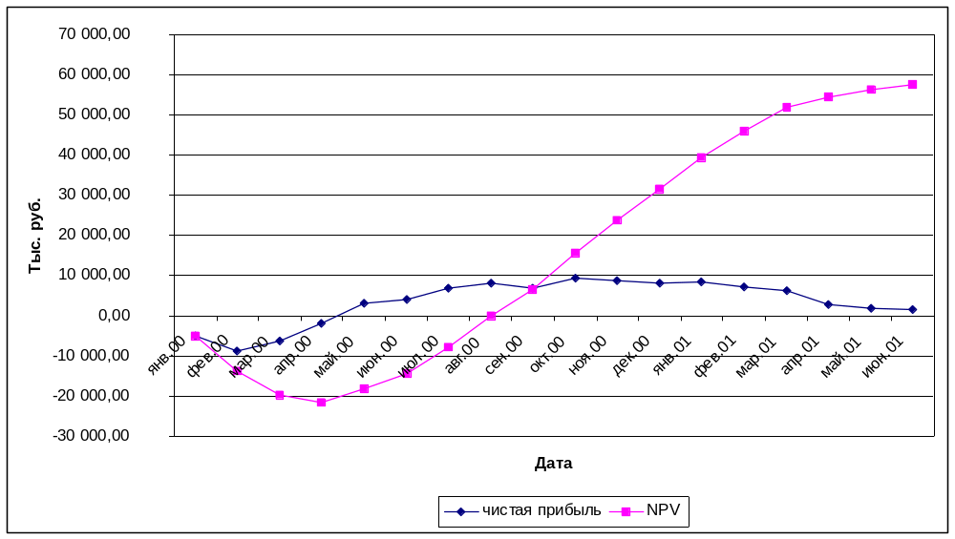

Рис. 1. Динамика NPV и чистой прибыли

- общая потребность в кредите составила 21216,8 тыс. руб.;
- полученный чистый дисконтированный доход (NPV) от внедрения ГТМ при годовой ставке дисконтирования 10 % составит 57569,6 тыс. руб.;
- внутренняя норма доходности (IRR) составит 655,8 %;
- срок окупаемости проекта – 8 месяцев с момента начала работ;
- чистая суммарная прибыль предприятия составит 61466,5 тыс. руб;
- сумма налогов и отчислений составит 112528,8 тыс. руб.
Результаты экономического расчета представлены в табл. 5.

Таблица 5.Основные технико-экономические показатели Проекта

Показатели | Значение
Дополнительная добыча нефти, тыс.т | 113,1
Затраты, связанные с реализацией проекта, тыс.руб. | 57934,6
Дополнительные эксплуатационные затраты, тыс.руб. | 5653,0
Потребность в кредите, тыс.руб. | 2126,8
НДС, тыс.руб. | 39865,0
Акцизный сбор, тыс.руб. | 7122,8
Плата за пользование недрами, тыс.руб. | 17298,2
Отчисления на ВМСБ, тыс.руб. | 19220,2
Дорожный налог, тыс.руб. | 2883,0
Налог на прибыль, тыс.руб. | 26139,6
Чистая прибыль предприятия, тыс.руб. | 61466,5
Срок окупаемости, мес. | 8
Полученный чистый приведенный доход (NPV) | 57569,6
IRR, % | 655,8

Оценка рисков проводилась с вариацией параметров (отклонения от базового варианта на величину «плюс» и «минус» 10%), определяющих эффективность проекта в условиях реальных рыночных отношений (табл.6).
Изменениям были подвергнуты следующие показатели:
- объем дополнительно добытой нефти (эффективность МУН);
- затраты, связанные с реализацией проекта;
- цена реализации нефти на внутреннем рынке.
Оценка рисков показывает следующее:

- Наибольшее влияние на эффективность Проекта оказывает цена реализации дополнительно добываемой нефти, но даже при снижении цены реализации на 10 %, проект остается достаточно эффективным. Так, NPV составит 47410,3 тыс.руб, срок окупаемости 8 месяцев, а внутренняя норма доходности снизится на 195,7 %.
- В случае уменьшения технологического эффекта (объема дополнительно добываемой нефти) на 10% от проектного уровня чистый приведенный доход (NPV) уменьшается с 57569,61 тыс.руб. (базовый вариант) до 47786,14 тыс.руб. Внутренняя норма доходности уменьшится на 189,3 % .
- Удорожание стоимости работ по реализации проекта, влияет на эффективность работ в меньшей степени, чем снижение технологического эффекта и изменение цены на нефть. При увеличении прямых затрат на 10 %, NPV составит 53312,04 тыс.руб, а внутренняя норма доходности составит 481,75%, т.е. снизится на 174,1%.

Таблица 4.Сводная таблица показателей эффективности при оценке проекта
на чувствительность

Показатели | Значение
 | -10% | Базовый | 10%

Цена нефти
NPV | 47410,29 | 57569,61 | 67669,45
Мес. | 8 | 8 | 7
Кредит | 22307,99 | 21226,79 | 20145,59
Бюд.эфф. | 100564,74 | 113008,04 | 125429,73
IRR | 460,09 | 655,82 | 898,29
Добыча нефти
NPV | 47786,14 | 57569,61 | 67296,13
Мес. | 8 | 8 | 7
Кредит | 22267,99 | 21226,79 | 20185,59
Бюд.эфф. | 99882,38 | 113008,04 | 126113,04
IRR | 466,49 | 655,82 | 888,28
Стоимость внедрения МУН
NPV | 61769,37 | 57569,61 | 53312,04
Мес. | 7 | 8 | 8
Кредит | 18062,91 | 21226,79 | 24390,67
Бюд.эфф. | 114845,39 | 113008,04 | 111149,63
IRR | 917,66 | 655,82 | 481,75

На рис. 2-4 представлены динамики изменения NPV при изменении рисковых параметров.
Таким образом, изменения рассмотренных параметров в заданных интервалах, принципиально не влияют на эффективность проекта. При наиболее неблагоприятном варианте (уменьшение цены реализации на 10 %), NPV составит 47410,2 тыс. руб., а срок окупаемости – не изменится.

Оценка воздействия проекта на окружающую среду.
Реализация технологий БГС и ПГС «Темпоскрин» оказывает определенное влияние на состояние окружающей среды. Поэтому необходимо рассматривать воздействие химреагентов на окружающую среду как один из элементов общего техногенного воздействия от разработки месторождения и планировать осуществление природоохранных мероприятий в комплексе, с учетом всех элементов систем обустройства и эксплуатации месторождения.
Для обеспечения охраны окружающей среды и недр в процессе внедрения технологий необходимо выполнение следующих требований:
1. Обязательное выполнение работ по подготовке скважин к применению МУН (в 20 из 70 скважин предусматривается КРС, замена старых труб НКТ на новые, замена задвижек и арматуры).
2. Предотвращение ущерба другим объектам (помимо объекта воздействия), исключение возможности попадания реагентов в другие пласты;
3. Защита водоносных горизонтов от возможного попадания реагентов, тщательный контроль технического состояния эксплуатационных колонн и цементного камня в нагнетательных и добывающих скважинах;
4. Исключение возможности межпластовых перетоков нефти, воды, газа и химреагентов в процессе проведения МУН и последующей эксплуатации участков воздействия;
5. Содержание остаточных количеств полиакриламида в водах, сбрасываемых в водоемы, не должно превышать ПДК (2,0 мг/л).
6. Определение содержания вредных веществ и ПДК воздушной среды производится по методикам, согласованным с Минздравом России.

